Чăваш Республикин  Ё\н\ Шупашкар хула  администрацийě  ЙЫШĂНУ |  | Администрация  города Новочебоксарска  Чувашской Республики  ПОСТАНОВЛЕНИЕ

09.02.2024 № 170

О подготовке проекта внесения изменений в проект планировки территории II микрорайона Западного жилого района города Новочебоксарска Чувашской Республики

В соответствии со статьей 46 Градостроительного кодекса Российской Федерации, Федеральным законом от 06.10.2003 №131-ФЗ «Об общих принципах организации местного самоуправления в Российской Федерации», статьей 22 Устава города Новочебоксарска Чувашской Республики, Правилами землепользования и застройки в городском округе Новочебоксарск Чувашской Республики, утвержденными решением Новочебоксарского городского Собрания депутатов Чувашской Республики от 18.12.2006 № С 18-3, административным регламентом по предоставлению муниципальной услуги «Подготовка и утверждение документации по планировке территории на территории городского округа Новочебоксарск Чувашской Республики», утвержденным постановлением администрации города Новочебоксарска Чувашской Республики от 21.12.2018 № 1830, на основании заявления общества с ограниченной ответственностью «Специализированный застройщик «Монолитное строительство» и общества с ограниченной ответственностью «Устра» от 24.01.2024, администрация города Новочебоксарска Чувашской Республики п о с т а н о в л я е т:
1. Принять предложение общества с ограниченной ответственностью «Специализированный застройщик «Монолитное строительство» и общества с ограниченной ответственностью «Устра» о подготовке проекта внесения изменений в проект планировки территории II микрорайона Западного жилого района города Новочебоксарска Чувашской Республики в соответствии со схемой границ разработки документации по планировке территории, согласно приложению № 1 к настоящему постановлению.
2. Утвердить техническое задание на выполнение документации по внесению изменений в проект планировки территории II микрорайона Западного жилого района города Новочебоксарска Чувашской Республики, согласно приложению № 2 к настоящему постановлению.
3. Обществу с ограниченной ответственностью «Специализированный застройщик «Монолитное строительство» и обществу с ограниченной ответственностью «Устра»:
3.1. Приступить к подготовке проекта внесения изменений в проект планировки территории II микрорайона Западного жилого района города Новочебоксарска Чувашской Республики.
3.2. Представить в муниципальное бюджетное учреждение «Архитектурно-градостроительное управление города Новочебоксарска Чувашской Республики» проект внесения изменений в проект планировки территории II микрорайона Западного жилого района города Новочебоксарска Чувашской Республики в течение 5 рабочих дней со дня их получения по адресу: город Новочебоксарск, ул. Комсомольская, д. 4 А, каб. 21.
3.3. Направить проект внесения изменений в проект планировки территории II микрорайона Западного жилого района города Новочебоксарска Чувашской Республики в муниципальное бюджетное учреждение «Архитектурно-градостроительное управление города Новочебоксарска Чувашской Республики» для осуществления проверки по адресу: город Новочебоксарск, ул. Комсомольская, д. 4 А, каб. 21.
4. Установить, что со дня опубликования настоящего постановления физические или юридические лица вправе представлять в администрацию города Новочебоксарска свои предложения о порядке, сроках подготовки и содержании проекта внесения изменений в проект планировки территории II микрорайона Западного жилого района города Новочебоксарска Чувашской Республики, по адресу: город Новочебоксарск, ул. Винокурова, д. 14.
5. Муниципальному бюджетному учреждению «Архитектурно-градостроительное управление города Новочебоксарска Чувашской Республики» обеспечить проверку проекта внесения изменений в проект планировки территории II микрорайона Западного жилого района города Новочебоксарска Чувашской Республики, организацию проведения публичных слушаний в установленном законом порядке.
6. Сектору пресс-службы администрации города Новочебоксарска Чувашской Республики обеспечить опубликование настоящего постановления в печатных средствах массовой информации в порядке, установленном для официального опубликования муниципальных правовых актов, и разместить его на официальном сайте города Новочебоксарска в информационно-телекоммуникационной сети «Интернет».
7. Настоящее постановление вступает в силу после его официального опубликования.
8. Настоящее постановление довести до лиц, указанных в постановлении.
9. Контроль за выполнением настоящего постановления возложить на заместителя главы администрации по вопросам градостроительства, ЖКХ и инфраструктуры города Новочебоксарска Чувашской Республики.

Временно исполняющий  полномочия главы  города Новочебоксарска  Чувашской Республики |  | М.Л. Семенов

Приложение № 1
к постановлению администрации
города Новочебоксарска
Чувашской Республики
От 09.02.2024 № 170

Схема границ разработки документации по планировке территории

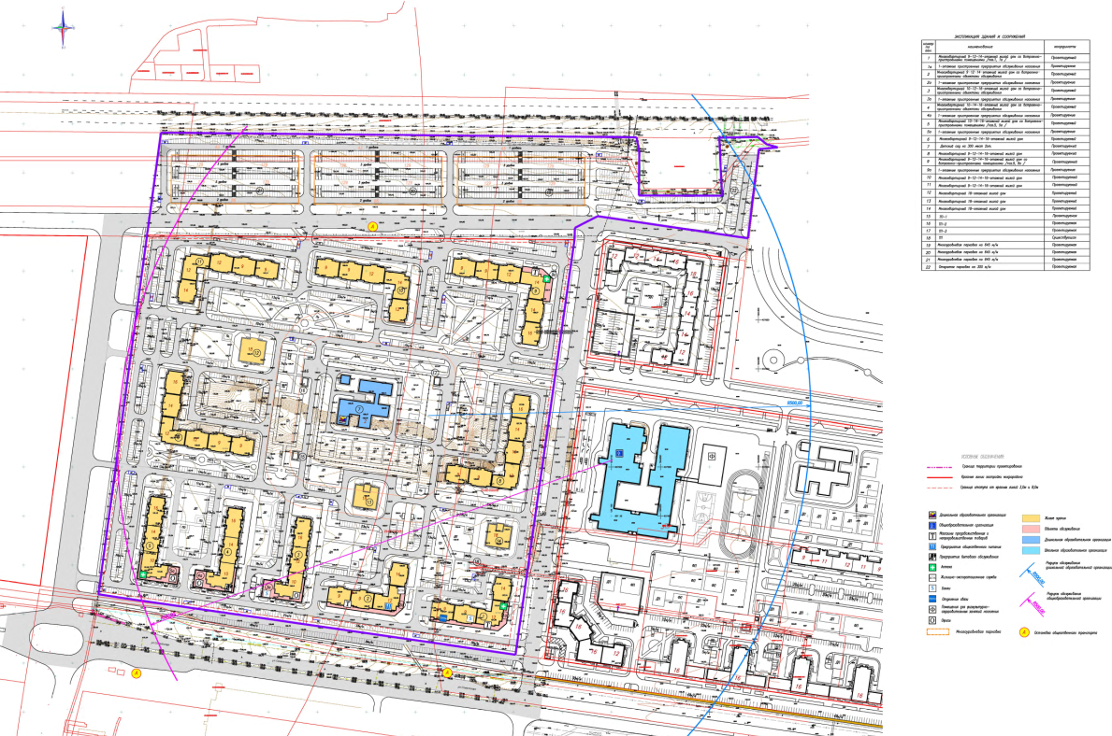

Приложение № 2
к постановлению администрации
города Новочебоксарска
Чувашской Республики
от 09.02.2024 № 170

ТЕХНИЧЕСКОЕ ЗАДАНИЕ
на разработку документации по внесению изменений в проект планировки территории 2 микрорайона Западного жилого района города Новочебоксарска
Перечень разделов задания | Содержание разделов и перечень основных требований
1. Основание для подготовки проекта | В ППТ внести следующие изменения на земельных участках с кадастровыми номерами 21:02:000000:38638, 21:02:000000:38613 и 21:02:000000:38641:  - изменение количества квартир;  - изменение этажности отдельных блок-секций;  - изменение общей площади жилого здания;  - перерасчет мест постоянного хранения автотранспорта;  - изменение очередности планируемого развития микрорайона;  - корректировка плана местных проездов;  - корректировка сводного плана инженерных сетей.
2. Вид градостроительной документации | Корректировка Проекта планировки территории 2 микрорайона Западного жилого района города Новочебоксарска, утвержденного постановлением администрации города Новочебоксарска № 1587 от 24.10.2023.
3. Заказчики | ООО «Устра»  ООО «Специализированный застройщик «Монолитстрой»
4. Проектировщик | ООО «Мой город»
5. Район, пункт и площадь строительства | 2 микрорайона Западного жилого района города Новочебоксарска
6. Требования по вариантной и конкурсной разработке | В соответствии с проектом планировки и межевания территории жилого района
7. Особые условия строительства | Согласно инженерным изысканиям
8. Состав проекта планировки территории и проекта межевания территории | Проект планировки территории выполнить в соответствии с требованиями ст. 42 Градостроительного кодекса Российской Федерации.
9. Основные технико-экономические показатели | В соответствии с утвержденным ППТ и ПМТ № 1587 от 24.10.2023г.  и п.10 настоящего Задания на проектирование
10.Общественные обсуждения, публичные слушания | 1. Общественные обсуждения или публичные слушания проводит орган местного самоуправления.  2. Подготовку и публикацию заключения о результатах общественных обсуждений или публичных слушаний осуществляет орган местного самоуправления.  3. Демонстрационные материалы для проведения обсуждений документации по планировке территории на общественных обсуждениях или публичных слушаниях подготавливает Проектировщик.
11. Требования к ППТ и ПМТ на утверждение | 1.Подготовить материалы для утверждения откорректированного ППТ в следующем составе:  1.1. Пояснительная записка и графические материалы (утверждаемая и обосновывающая части) предоставляются в Администрацию города Новочебоксарска для рассмотрения и публикации в средствах массовой информации – в печатном и электронном виде (в формате AutoCAD) и DWG;  1.2 После рассмотрения и устранения замечаний Администрации города Новочебоксарска предоставить ППТ в Администрацию города Новочебоксарска для утверждения – в 4 экз. в переплетенном виде и 1экз. на электронном носителе информации CD-R(RW)/DVD-R(RW), (бумажная и электронная версии должны быть абсолютно идентичны, электронная версия должна быть структурирована в соответствии с бумажным носителем) в форматах, допускающих внесение изменений и текстовый поиск, с расширениями doc, rtf, txt, xls, dwg; с расширением jpg, gif, pdf допускается сдавать только фотографии или отсканированные документы – письма, тех.условия и т.д.  1.3 Для рассмотрения, публикации и проведения публичных слушаний по ППТ Проектировщик готовит градостроительную документацию в печатном и электронном форматах, демонстрационные графические материалы (электронные слайды, демонстрационные материалы на планшетах) и доклад.

